EL ALCALDE DE PASTO CUMPLIRÁ UN RECORRIDO POR DIFERENTES SECTORES DEL MUNICIPIO DONDE SE EJECUTAN OBRAS DE INFRAESTRUCTURA
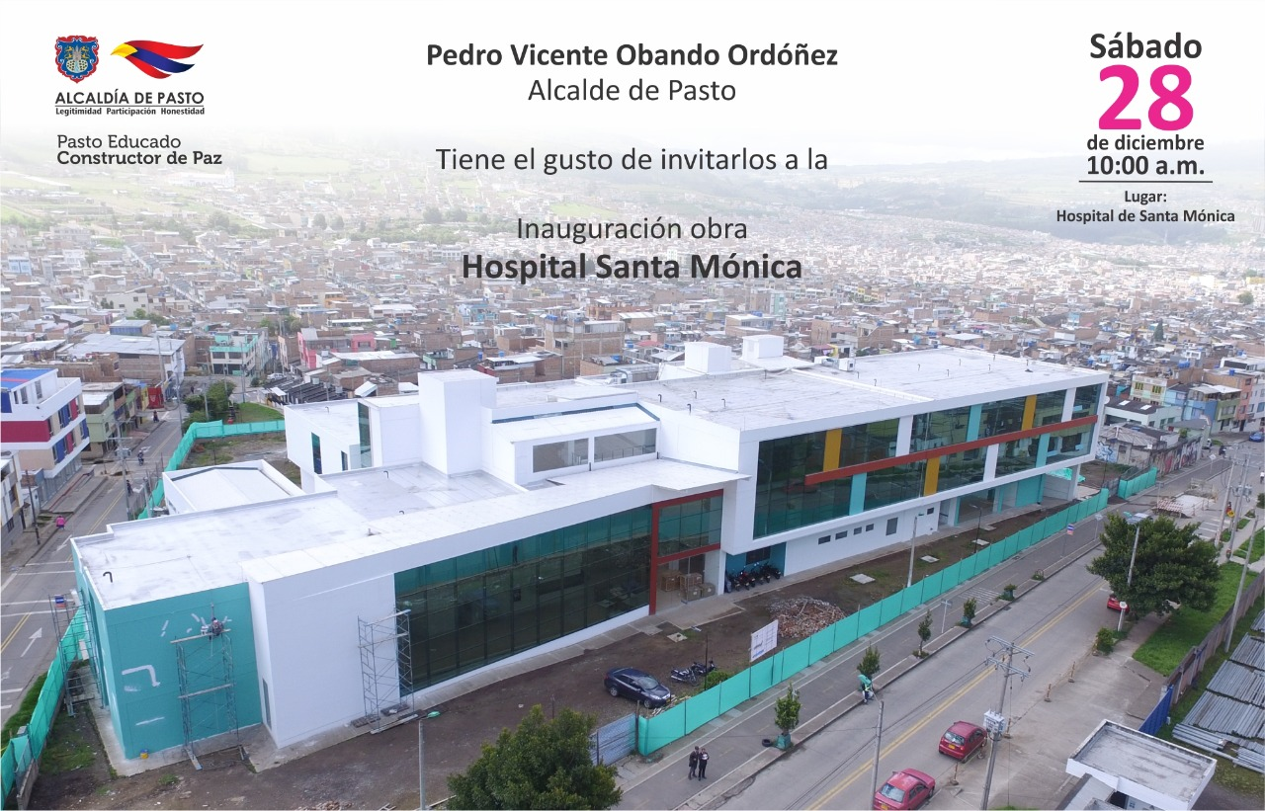
Este fin de semana el alcalde de Pasto Pedro Vicente Obando Ordóñez cumplirá un recorrido por diferentes sectores del municipio donde se ejecutan obras de infraestructura que fueron proyectadas durante esta Administración.
El mandatario comenzará su agenda este sábado 28 de diciembre a las 10:00 de la mañana para hacer la entrega del hospital de Santa Mónica que beneficiará a toda la comunidad de los barrios surorientales y contribuirá al mejoramiento de la prestación del servicio. Este proyecto contó con una inversión superior a los 21 mil millones de pesos.
Así mismo el alcalde de Pasto visitará el sector de Tescual, donde se lleva a cabo el adoquinamiento de 150 metros lineales, obra que cuenta con una inversión superior a los 65 millones de pesos. En esta localidad el mandatario también estará presente en la instalación de la primera piedra del Centro de Desarrollo Infantil de Tescual.
El domingo 29 de diciembre estará en el corregimiento de San Fernando recorriendo la vía San Fernando – Cabrera donde se ejecuta la obra en pavimento asfáltico con una inversión de 375 millones de pesos. Posteriormente el alcalde se reunirá con la comunidad de Cruz de Amarillo donde se adelanta la pavimentación de la vía que comunica a esta zona rural con la vereda La Victoria de Catambuco. Esta importante obra tendrá una extensión total de los 2.770 metros lineales, de los cuales, a la fecha, ya se han construido 2.350. Para esta pavimentación fueron destinados más de 6.375 millones de pesos.
De igual manera este lunes el mandatario estará en la obra de pavimentación que se realiza en la vía paralela al Éxito de la Panamericana, donde se ejecutaron 220 metros lineales con una inversión de 470 millones de pesos. El próximo 31 de diciembre el alcalde Pedro Vicente Obando Ordóñez hará el recorrido por la vía que conecta al barrio Santa Matilde con la variante Oriental. Esta iniciativa que permitirá mejorar la circulación de vehículos que ingresan a la capital nariñense, tiene una longitud de 1.300 metros lineales e incluye obras de arte, andenes, señalización y 300 metros de tubería sanitaria. El valor total del proyecto es de 2 mil 814 millones de pesos.
Finalmente, este martes se visitará el barrio Las Brisas, donde la Administración Municipal realiza la construcción del parque principal y de una cancha de fútbol, obra cuyos recursos superan los 1.600 millones de pesos.
Somos constructores de paz

SE INSTALÓ LA PRIMERA PIEDRA DEL CENTRO REGIONAL DE ATENCIÓN A VÍCTIMAS CRAV DEL MUNICIPIO DE PASTO
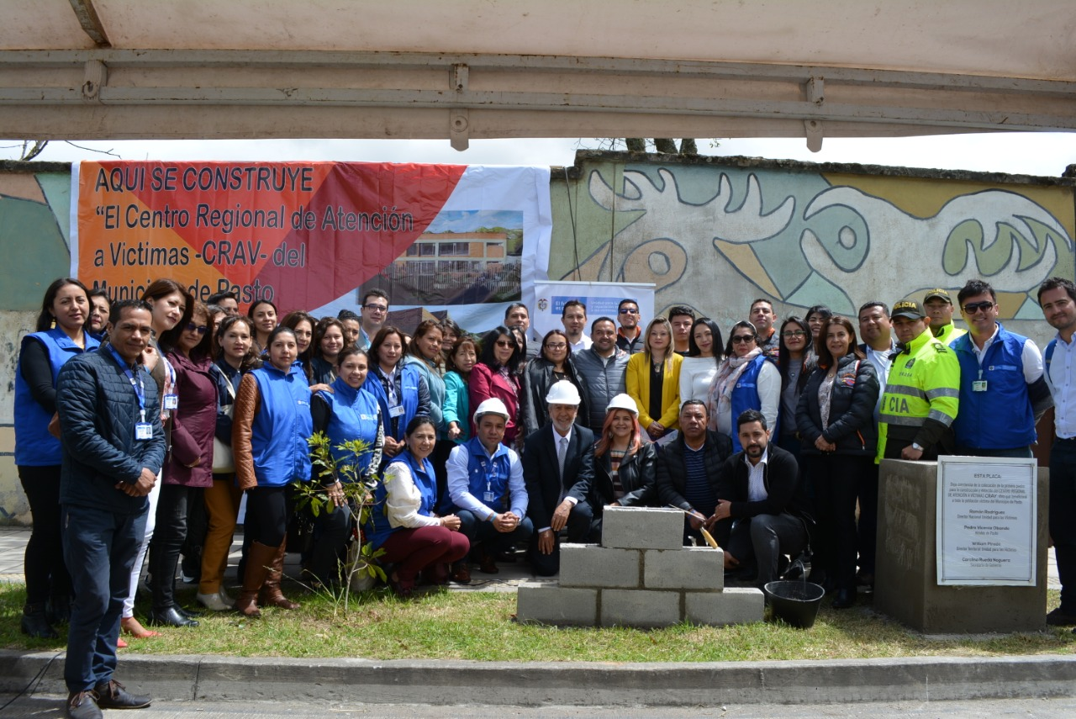
El alcalde de Pasto, Pedro Vicente Obando Ordóñez, junto al director territorial de la Unidad para las Víctimas en Nariño, William Pinzón Fernández, instalaron la primera piedra del Centro Regional de Atención a Víctimas-CRAV, que tendrá una inversión de más de 3.000 millones de pesos.
El nuevo Centro, que se construirá en el CAM Anganoy, vía Los Rosales 2, permitirá que toda la oferta del Sistema Nacional de Atención y Reparación Integral a Víctimas se reúna en un sólo espacio, fortaleciendo así la prestación del servicio.
“Hoy hacemos la imposición de la primera piedra, el cimiento de lo que va a ser la construcción de una obra de impacto social y de respeto a las víctimas. Ahora vamos a tener un centro digno de ellos, pues no podemos volver a revictimizar a estas personas que han sufrido el rigor de la guerra”, manifestó durante la ceremonia, el alcalde Pedro Vicente Obando Ordóñez.
Libardo Pinchao, integrante de la Mesa de Víctimas de Pasto, envío sus palabras de agradecimiento a todas las entidades que han hecho posible que este sueño se hiciera realidad. “Lo que esperamos es que la atención se mejore, pues contaremos con un espacio que reúne a toda la institucionalidad en un solo punto, permitiendo que los trámites se realicen de forma más ágil”, subrayó.
El director territorial de la Unidad para las Víctimas en Nariño, William Pinzón Fernández, dio a conocer que las obras iniciarán en el mes de enero y se espera entregar en el primer semestre del año 2020. “Sentimos satisfacción de poder dar este paso fundamental y ejecutar este proyecto, que permitirá prestar una atención más digna a la población víctima que todos los días acuden a lo que hoy se conoce como el Punto de Atención de Víctimas de Pasto que tiene unas condiciones difíciles para la población y con esta infraestructura se mejorará en un 100%”.
Durante la ceremonia, el alcalde Pedro Vicente Obando Ordóñez, solicitó un minuto de silencio por las víctimas del conflicto armado en el país, en especial por la líder social Lucy Villareal, asesinada el pasado 23 de diciembre en Llorente.
Somos constructores de paz

ESTE 28 DE DICIEMBRE EN EL DÍA SIN CARRO, PARTICIPE DEL BICICARNAVAL EN FAMILIA 2019
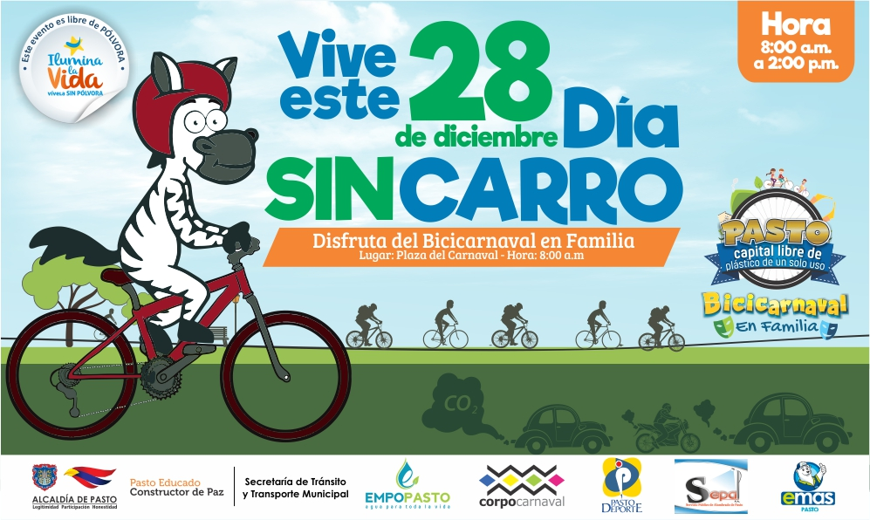
Con el objetivo de promover los medios alternativos de transporte, contribuir al cuidado del ambiente y unirse a las actividades deportivas y culturales del 28 de diciembre, la Alcaldía de Pasto emitió el Decreto 0561 para realizar este sábado 28 de diciembre el Día sin Carro de 8:00 de la mañana a 2:00 de la tarde.
El secretario de Tránsito, Luis Alfredo Burbano, indicó que para este sábado el servicio de transporte público (taxi, bus, mixto y de pasajeros por carretera) funcionará normalmente y quienes incurran en el incumplimiento de la medida serán sancionados con la inmovilización del vehículo y una multa de $414.060. “Las excepciones del Decreto 0561 serán las mismas que se han venido manejando en años anteriores y pueden consultarse en la página web de la Alcaldía www.pasto.gov.co”, sostuvo.
En el marco de esta jornada, la Secretaría de Tránsito y Empopasto extienden una cordial invitación a la ciudadanía para que participe de la cuarta versión del ‘Bicicarnaval en Familia’, que saldrá de la Plaza del Carnaval a las 8:00 am con un recorrido de 16.2 kilómetros y tendrá como invitado especial al campeón mundial contrareloj (2002), Santiago Botero.
El secretario explicó además que en el evento se espera la participación de más de 20 mil personas. “La Secretaría de Tránsito con el apoyo de diferentes instituciones ha programado eventos tendientes a potenciar el uso de la bicicleta y el cuidado y preservación del ambiente. Se realizará el Bicicarnaval, Arcoíris en el Asfalto, Canto al Agua y otras actividades a las que están invitados todos los ciudadanos”, indicó.
Por su parte el gerente de Empopasto, Oscar Parra, enfatizó en la importancia de desarrollar esta actividad como una significativa contribución al cuidado del ambiente y recordó que la misma se realiza bajo el lema 'Pasto, capital libre de plástico de un solo uso'. Durante la jornada habrá rifas para los participantes y premios a los mejores disfraces ecológicos, individuales y grupales.
Amplíe información del Decreto del Día sin Carro en el siguiente link:
https://www.pasto.gov.co/index.php/decretos/decretos-2019
#Inscríbase en el Bicicarnaval:
Las inscripciones gratuitas para el ‘Bicicarnaval’ pueden realizarse a través del siguiente link: https://docs.google.com/forms/d/e/1FAIpQLSd9ws14JhYN3Sg9HKoFEWkG21q9FlUU2-PFb4AO_iT3sUUVHg/viewform?vc=0&c=0&w=1&fbclid=IwAR0XLQaBnomF7FbUr-n-6d02a2-qsjK7j6TyaWLkWFWcE66YmGPkaV769XE
Información: Secretario de Tránsito Luis Alfredo Burbano Fuentes. Celular: 300 2830264
Somos constructores de paz

ALCALDÍA DE PASTO INVITA A INSTALACIÓN DEL CONSEJO DE SALVAGUARDIA DEL CARNAVAL DE NEGROS Y BLANCOS
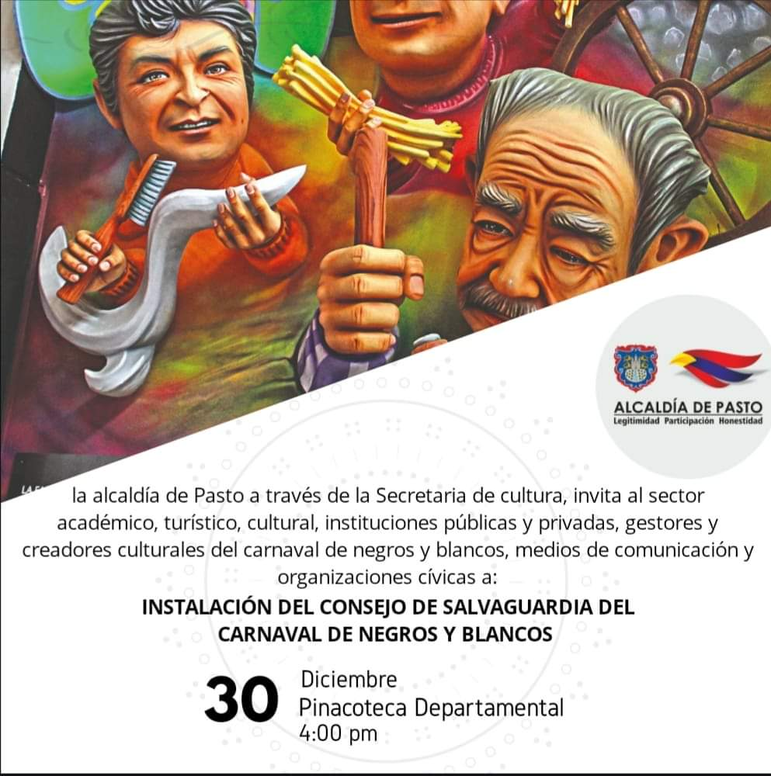
La Alcaldía de Pasto, a través de la Secretaría de Cultura invita a los sector académico y turístico, a instituciones públicas y privadas, gestores y creadores culturales, medios de comunicación, organizaciones cívicas y ciudadanía en general municipio de Pasto a la instalación del Consejo de Salvaguardia del Carnaval de Negros y Blancos.
Este Consejo será el encargado de velar por la implementación del Plan Especial de Salvaguardia PES, acuerdo mediante el cual se establecen directrices, recomendaciones y acciones que garanticen la salvaguardia del Carnaval de Negros y Blancos como Patrimonio Cultural Inmaterial de la Humanidad.
La Secretaría de Cultura motiva a la comunidad cultural del municipio a ser parte de estos procesos de participación ciudadana que le permiten a pastusos y pastusas involucrarse en las decisiones y políticas culturales concernientes al Carnaval de Negros y Blancos.
Somos constructores de paz

DEL 23 DE DICIEMBRE DE 2019 AL 09 DE ENERO DE 2020, SE CANCELARÁ LA QUINTA ENTREGA DE INCENTIVOS DEL PROGRAMA FAMILIAS EN ACCIÓN
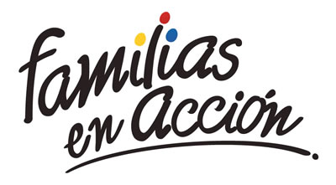
La Alcaldía de Pasto a través de la Secretaría de Bienestar Social y el programa Familias en Acción liderado por Prosperidad Social, se permite comunicar que, a partir del 23 de diciembre de 2019 al 09 de enero de 2020, se cancelará la Quinta entrega de incentivos correspondiente al periodo de verificación de salud y educación de los meses de junio y julio del año en curso a los beneficiarios del programa.
TITULARES BANCARIZADOS.
La entrega de incentivos por abono a cuenta se realizará en los cajeros de la Red Servibanca y en los establecimientos de comercio que se relacionan.
ÉXITO PASTO CENTRO |  | CL 18 26 40
ÉXITO PASTO |  | CR 22 B 2 57
PASTO VISTE BIEN |  | CALLE 16 23 51
COOPERATIVA MULTIACTIVA DEL MERCADO POTRERILLO |  | CALLE PRINCIPAL SECTOR BODEGAS UNIDAS DE MERCADO- JUNTO A LA TERMINAL.
MISCELÁNEA LA ESMERALDA | TERMINAL DE TRANSPORTE LOCAL 120.
CENTRO COMERCIAL UNICENTRO PASTO | AVENIDA PANAMERICANA CALLE 12.
MORASURCO | CALLE 20 # 42-34
METRO UNICENTRO PASTO | CALLE 22 # 6-61 CENTRO COMERCIAL UNICO PASTO.
CENTRO COMERCIAL ÚNICO PASTO | CALLE 22 # 6-61
BANCOMPARTIR PASTO | CALLE 62 SUR # 87B-16
CENTRO COMERCIAL PLAZA BOMBONA | CALLE 14 # 36-38
CENTRO COMERCIAL ARAZA | CALLE 16 # 22A-40
ÉXITO PASTO | CALLE 2 # 22B-96
CALLE 20 | CALLE 20 # 27-79
CENTRO COMERCIAL SEBASTIÁN DE BELALCÁZAR | CARRERA 26 # 19-28
CENTRO COMERCIAL SEBASTIÁN BELALCÁZAR II | CARRERA 26 # 19-68
TERMINAL PASTO | CARRERA 6 # 16D-50 SUR
ALKOSTO PASTO | CALLE 22 # 6-28
PASTO I | CALLE 18 # 21A-20 - LOCAL 6 COMPLEJO BANCARIO
PASTO II | CALLE 18 # 21A-20 LOCAL 6 COMPLEJO BANCARIO
VISIONAMOS JURISCOOP PASTO | CALLE 19 # 25-34
BANCOOMEVA PASTO | CALLE 12 ENTRE CARRERA 35 Y 36
ALKOSTO CENTRO | CALLE 19 # 28-89

POR MODALIDAD GIRO.
Se entregará el incentivo en La calle 17 N° 25-60 Centro comercial el liceo Local 228, CB Reval Multipaga Pasto Centro calle 19 N° 25-77, CB Reval Multipaga Unico Pasto Calle 11 N° 34-78 Local 2 piso 2, CB Reval Multipaga Unicentro Pasto Cra 22 N° 6-61Local B12 piso 2, horario de atención Lunes a viernes de: 8:00 AM a 12:00M y de 2:00 PM - 5:00 PM, de acuerdo al siguiente cronograma.
El titular debe de llevar documento de identidad original, copia ampliada al 150% y código de familia, teniendo en cuenta el último digito de la cédula, se requiere que las tituladas se acerquen a reclamar el incentivo para no generar suspensiones futuras.
FECHA | DÍA | PICO Y CEDULA
23/12/2019 | LUNES | 1 Y 2
24/12/2019 | MARTES | 3 Y 4
25/12/2019 | MIERCOLES | XX
26/12/2019 | JUEVES | 7 Y 8
27/12/2019 | VIERNES | 9 Y 0
28/12/2019 | SABADO | XX
29/12/2019 | DOMINGO | XX
30/12/2019 | LUNES | 1 Y 2
31/12/2019 | MARTES | XX
01/01/2020 | MIERCOLES | XX
02/01/2020 | JUEVES | 7 Y 8
03/01/2020 | VIERNES | 9 Y 0
04/01/2020 | SABADO | XX
05/01/2020 | DOMINGO | XX
06/01/2020 | LUNES | XX
07/01/2020 | MARTES | 3 Y 4
08/01/2020 | MIERCOLES | 5 Y 6
09/01/2020 | JUEVES | TODOS

Más información la pueden obtener las instalaciones de la Secretaria de Bienestar Social – Programa Familias en Acción, en horario de atención de 8:00 a 11.00 a.m. y de 2.00 a 5.00 pm - Antiguo INURBE Avenida Mijitayo. Teléfono 7244326 extensión 3012.
Información: Álvaro Zarama Subsecretario de Promoción y Asistencia Social, celular 3165774170
Somos constructores de paz

PAGO SUBSIDIO ECONÓMICO A BENEFICIARIOS DEL PROGRAMA COLOMBIA MAYOR
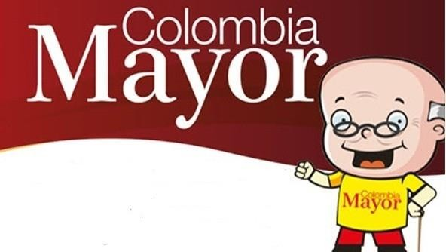

La Secretaría de Bienestar Social, comunica a los beneficiarios del “Programa Colombia Mayor” que, a partir del 13 hasta el 27 diciembre del presente año, se cancelará la nómina correspondiente a DICIEMBRE 2019.
Es importante mencionar que, por instrucciones del Gobierno Nacional, los pagos son de tipo mensual y se cancelará un monto de $80.000 mil pesos, se reitera a los beneficiarios que el no cobro del subsidio económico conlleva al retiro del programa en mención.
Para quienes aún no han realizado el proceso de Biometrización (registro de huellas), deben presentarse en Supergiros ubicado en Avenida Los Estudiante en la calle 20# 34-13, de lo contrario no podrán hacer su respectivo cobro y presentar cédula original, dirección y celular actualizados.
Únicamente para el caso de las personas mayores en condición de enfermedad, hospitalización, discapacidad o viaje, u otras circunstancias que imposibilite acercarse a cobrar, presentar poder notarial, dicho poder no puede tener una vigencia superior a treinta (30) días, además debe presentar cédula original tanto del beneficiario como del apoderado.
En el caso de perder la cédula original, tramitar ante la Registraduria la contraseña e inmediatamente hacer entrega de copia de la contraseña en el Centro Vida de la Secretaría de Bienestar Social.
CRONOGRAMA ZONA URBANA
Se invita a los beneficiarios a cobrar en el lugar más cercano a su domicilio, considerando que, en Pasto, todos los puntos de servicio Supergiros, se encuentran habilitados.
Se informa que se atenderá de lunes a domingos, a partir de las 8:00 a.m. hasta las 12:00 md y de 2:00 p.m. hasta las 6:00 p.m., incluyendo festivos, en el lugar que se encuentre habilitado dicho servicio.
CRONOGRAMA DE ACUERDO CON EL PRIMER APELLIDO
LETRA DEL PRIMER APELLIDO | FECHA DE PAGO
A,B,C | viernes, 13 de diciembre de 2019
D, E, F, G, | lunes, 16 de diciembre de 2019
H, I, J, K, L | martes, 17 de diciembre de 2019
M, N, Ñ, O | miércoles, 18 de diciembre de 2019
P, Q, R, S, T, | jueves, 19 de diciembre de 2019
U, V, W, X, Y, Z | viernes, 20 de diciembre de 2019
PENDIENTES POR COBRAR | DESDE EL 21 HASTA EL 27 de DICIEMBRE 2019

ZONA RURAL – PUNTOS DE PAGO SUPERGIROS PERMANENTES EN CORREGIMIENTOS
Los adultos mayores residentes de La Laguna, Catambuco, Genoy, El Encano, Obonuco y Cabrera cobrarán en el punto de pago Supergiros que dispone el sector, desde el 13 hasta el 27 de diciembre 2019.
ZONA RURAL – CAJA EXTENDIDA EN EL RESTO DE LOS CORREGIMIENTOS
Para el caso de los beneficiarios que residen en el resto de los corregimientos se solicita cobrar en su respectivo sector, conforme al cronograma establecido. Se recomienda a los adultos mayores que queden pendientes por cobrar durante dicha jornada, acercarse a los puntos de pago en Pasto.

FECHA | CORREGIMIENTO | LUGAR DE PAGO | HORARIO
Viernes 13 de Diciembre 2019 | Santa Bárbara | Salón Comunal | 8:00 AM a 11:00 AM
 | Socorro | Salón Comunal | 12:00 M a 3:00 PM
Sabado 14 de Diciembre 2019 | San Fernando | Institución Educativa | 8:00 AM a 10:00 AM
 | Buesaquillo | Institución Educativa | 10:30 M a 2:00 PM
Lunes 16 de Diciembre 2019 | Jongovito | Salón Comunal | 8:00 AM a 11:00 AM
 | Gualmatan | Salón Cultural | 12:00 M a 3:00 PM
Martes 17 de Diciembre 2019 | Mocondino | Salón Comunal | 8:00 AM a 11:00 AM
 | Jamondino | Escuela Centro Educativo | 2:00 PM a 5:00 PM
Miercoles 18 de Diciembre 2019 | La Caldera | Salón Comunal | 8:00 AM a 11:00 AM
 | Mapachico | Salón Comunal | 12:00 M a 3:00 PM
Jueves 19 de Diciembre 2019 | Morasurco | Salón Comunal | 8:00 AM a 11:00 AM

Para más información se sugiere a los beneficiarios, consultar en cada nómina, las fechas de pago a través de:
- La línea telefónica: 7244326 ext 1806
- Página de internet de la Alcaldía de Pasto: www.pasto.gov.co/ tramites y servicios/ bienestar social/ Colombia Mayor /ingresar número de cédula/ arrastrar imagen/ clik en consultar.
- Dirigirse hasta las instalaciones del Centro Vida para el Adulto Mayor, ubicado en la Secretaría de Bienestar Social, barrio Mijitayo Cra 26 Sur (antiguo Inurbe)
Información: Secretario de Bienestar Social, Arley Darío Bastidas Bilbao: Celular: 3188342107
Somos constructores de paz

OFICINA DE COMUNICACIÓN SOCIAL
ALCALDÍA DE PASTO

